Nowoczesne techniki kulinarne
- Kuchnia molekularna – jej zasadą jest tworzenie nowych, niekonwencjonalnych potraw, z użyciem metod i urządzeń niestosowanych dotychczas w gastronomii, oraz wykorzystanie składników najwyższej jakości z zastosowaniem specjalnej obróbki Innowacyjne techniki kulinarne w kuchni molekularnej

Smażenie w wodzie, gotowanie w 60ºC, zamrażanie w kilka sekund? Brzmi nieprawdopodobnie! A jednak. Dokładnie takie techniki kulinarne są wykorzystywane w innowacyjnej kuchni molekularnej. Na czym polegają te zjawiska i do czego w kuchni używa się ultradźwięków?
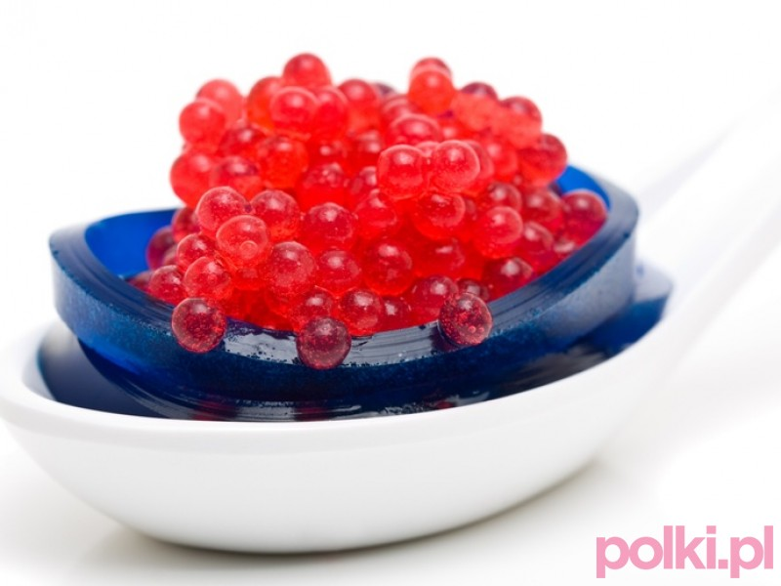fot. Fotolia

Żelowanie to podstawa
W kuchni molekularnej stosuje się naturalne substancje żelujące, które użyte w niewielkich ilościach (rzędu 1-2 g) potrafią zamienić każdą płynną potrawę w galaretkę. Najczęściej stosuje się substancje pochodzące z alg. Mają one wyjątkowe właściwości. Ich zastosowanie pozwala na wykonanie ciepłej galaretki o temperaturze 40ºC. Taki efekt jest niemożliwy przy wykorzystaniu powszechnej żelatyny. Ciekawym rodzajem żelifikacji jest sferyfikacja(tworzenie kulistych elementów potrawy). Proces ten pozwala na otrzymanie fałszywego kawioru np. z arbuza. Sok z arbuza miesza się z odrobiną alginianu sodowego i za pomocą strzykawki kropelkami dozuje się go do roztworu chlorku wapniowego. Następuje reakcja strącania, dzięki czemu powierzchnia kuleczek jest twarda, natomiast wewnątrz znajduje się słodki płyn. Smak takiego kawioru może być różny i zależy tylko od wyobraźni kucharza.

Emulsyfikacja dla efektu
Pianka szpinakowa? Czemu nie! Takie efekty można uzyskać wykorzystują proces emulsyfikacji. Używa się do tego lecytyny, która jest powszechnie stosowanym emulgatorem. Substancja ta zmienia ciecz w krem. Można zatem przygotować kremy i pianki o najróżniejszych smakach.

24 godzinne gotowanie
Kuchnia molekularna ma za zadanie zaskakiwać nietypową formą i wyjątkowym smakiem. Takie efekty uzyskuje się poprzez zastosowanie nowoczesnej techniki długiego gotowania. Polega ona na gotowaniu potrawy ponad 24 godziny w temperaturze ok. 65 ºC. Takie działanie powoduje, że smak i aromat potraw mięsnych lub rybnych jest dużo bardziej wyrazisty niż potraw przygotowanych tradycyjnie. Nowością jest również „smażenie w wodzie”. Wyższą temperaturę wody (ok. 120ºC) uzyskuje się przez dodatek specjalnego cukru.

Ciekłym azotem zamrażanie
Ciekawym przedstawieniem jest przygotowywanie dań za pomocą ciekłego azotu, również dlatego, że kucharze występują w goglach i rękawicach. Taka ochrona jest niezbędna, gdyż ciekły azot ma temperaturę prawie - 200 ºC a brak ostrożności przy używaniu tego związku grozi odmrożeniami. Ciekły azot wykorzystywany jest do przyrządzania deserów i różnych ciepło-zimnych potraw. Interesującym zjawiskiem jest zanurzanie w nim ciepłych emulsji. Po kontakcie z azotem na powierzchni płynu tworzy się twarda skorupka (lód) natomiast wnętrze nadal pozostaje ciepłe. Innym zastosowanie ciekłego azotu jest tworzenie smakowych lodów i sorbetów pięć minut. Wystarczy zanurzyć masę w azocie, odczekać chwilę i gotowe! Takie lody są delikatniejsze i bardziej kremowe od tych przyrządzanych tradycyjnie.

Ultradźwięki w kuchni
Celem „kucharzy molekularnych” jest wydobycie z potraw ich czystego smaku. Z pomocą przychodzą lasery, które poprzez ultradźwięki przenoszą znane smaki na inne potrawy.
Kuchnia molekularna jest wyzwaniem i ciekawym eksperymentem. Przygotowywanie potraw wymaga ogromnej dokładności. Cenna jest każda kropla wody i każdy gram dodawanej substancji. Niewłaściwe proporcje mogą popsuć nawet najlepiej zaplanowaną potrawę. Zatem zanim zaczniemy gotować molekularnie we własnej kuchni, skorzystajmy przedtem z warsztatów i szkoleń prowadzonych przez najlepszych kucharzy specjalizujących się w tej dziedzinie.
Cechy kuchni molekularnej:
- Wykorzystanie naturalnych składników do sporządzania potraw
- Sporządzanie potraw z wykorzystaniem techniki:
- Gotowania
- Pieczenia( powolnego, w niskiej temperaturze)
- Smażenie ( w wodzie, po dodaniu cukru owocowego możliwe jest smażenie w temperaturze 120°C)
- Sferyfikacji ( tworzenie kulistych elementów potrawy)
- Żelifikacji ( żele owocowe, pianki żele)
- Emulsyfikacji ( spienienie substancji płynnych np. sok dodaje się substancje utrwalające za pomocą syfonu)
- Szybkie zamrażanie w ciekłym azocie
- Homogenizacja – uzyskanie delikatnych i gładkich konsystencji emulsji i pian np. za pomocą Pacojet
- Użycie naturalnych substancji pomocniczych ułatwiających uzyskanie pożądanego efektu ( ciekły azot, algina sodu i chlorek wapnia)
Zalety kuchni molekularnej
- Zwiększona intensywność smaku i zapachu
- Zwiększona smakowitość
- Zmniejszenie zawartości tłuszczu
- Zachowanie witamin i składników mineralnych
- Ograniczenie zawartości soli i cukru
- Innowacyjne, kreatywne produkty
Wady kuchni molekularnej:
- Pracochłonne i czasochłonne przygotowanie potraw
- Mała wydajność
- Duże zużycie energii na długotrwałe gotowanie
- Koncentracja głównie na jakości sensorycznej potraw

W Polsce restauracja serwująca potrawy kuchni molekularnej powstała w Bydgoszczy. Dolce Vita szefuje Jean Bos, a dania molekularne pojawiają się w menu tylko dwa razy w miesiącu. Stolik należy rezerwować oczywiście z kilkumiesięcznym wyprzedzeniem. W karcie dań znajdziemy np. herbaciany makaron z grillowanym ananasem i mleczną pianką czy langustynki w kurtce z soli i marchew wędzoną. Przygotowanie niektórych potraw trwać może nawet kilka dni, co wyjaśnia brak możliwości wyboru z menu na miejscu i długie oczekiwanie na stolik. A jeśli jedzenie powstaje wolno to trudno też by było tanie. W takim El Bulli rachunek może wynieść nas około 300 euro. W Bydgoszczy oferują molekularny posiłek za jedyne 350 zł od osoby! Kuchnia przyszłości? Tak o niej mówią jej twórcy, ale szanse na to by stała się codziennością są nikłe. To kuchnia zdecydowanie snobistyczna i raczej na zawsze pozostanie tylko kulinarną ciekawostką. Ceny są wysokie a czas oczekiwania tak długi, że rezygnując ze zwykłej kuchni można by umrzeć z głodu. Kuchnia molekularna pod strzechy raczej też nie trafi, a to dlatego, że samodzielne wykonanie molekularnych dań może być kłopotliwe. Nieostrożne posługiwanie się ciekłym azotem, którego temperatura wynosi minus 195,8 stopni Celsjusza może zakończyć się groźnymi oparzeniami. Molekularne gotowanie wymaga w dodatku ogromnej dokładności. Jedna kropla mniej lub więcej może wszystko popsuć. Lepiej więc nie próbować tego w domu.

PACOJET (czytaj: pakodżet)

Dzięki systemowi Pacojet, produkcja różnorodnych słodkich i pikantnych potraw o wspaniałej konsystencji, intensywnym smaku i zapachu stała się prosta, szybka i bezpieczna- miksowanie produktów
Pacojet to technika i urządzenie, które ułatwia przygotowanie wielu potraw i umożliwia szybkie przetworzenie produktów przy zachowaniu ich wysokiej jakości. Możemy przygotować w 100% naturalne sorbety - wyłącznie ze świeżych owoców bez jakichkolwiek sztucznych dodatków lub kremowe lody na bazie śmietany, mleka, jogurtu lub mleczka sojowego - szybciej, łatwiej i taniej niż w zwykłej maszynie do lodów.

Zalety, które przekonują...
- Miksowanie w Pacojet wzmacnia naturalne aromaty i zapewnia produkty o perfekcyjnej konsystencji, wspaniałej jakości i intensywnym, naturalnym smaku.
- Wszechstronne zastosowanie.
- Dowolna produkcja jednej lub wielu porcji.
- Zamrożone produkty zachowują świeżość i wysoką jakość bez środków konserwujących i innych dodatków.
- Zmniejszenie zawartości cukru i tłuszczu w przygotowywanych produktach.
- Oszczędność czasu, kosztów pracy i produktów.
- Duża wydajność - 1 l w ciągu ok. 4 min.
- Obróbka zamrożonych produktów i ich dalsze przechowywanie w bezpiecznej temperaturze.
- Ewentualna krystalizacja przechowywanych produktów jest niwelowana przez ponowne miksowanie.
- Łatwe czyszczenie w czasie ok. 1 min.

Pacojet miksuje produkty zmrożone do -20°C bez ich rozmrażania
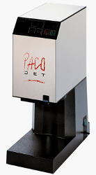
Po wyjęciu z zamrażarki pojemnika z produktem jest on wkładany do kubka i mocowany w maszynie
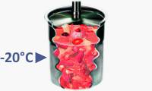
Wirujący nóż (2000 o/min) "frezuje" przy każdym obrocie cienką warstwę ok. 2 µm - 1 porcja gotowa w 20s
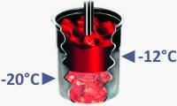
Podczas miksowania powstaje kremowy produkt o idealnej temperaturze do serwowania ok. -12°C, który może być natychmiast wydany lub przechowywany dalej w witrynie mroźniczej

Przygotowywanie mrożonych deserów wysokiej jakości o naturalnym smaku nigdy nie było tak proste!

Przykład - przygotowanie sorbetu ananasowego
Obrać ananas i pokroić w kostki (razem z rdzeniem - oszczędność czasu i produktu)
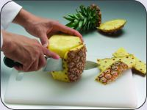
Wsypać do kubka ok. 700 g ananasa i zalać sokiem ananasowym (ewent. z cukrem)
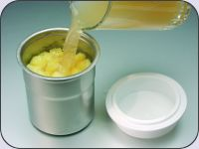
Przechowywać min. 24h w temp. -20°C lub wstawić do zamrażarki szokowej
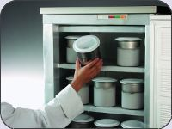
Przygotować Pacojet - nóż wraz z pokrywą założyć na końcówkę wałka napędowego
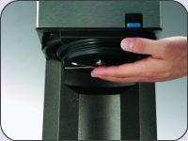
Wyjąć pojemnik z zamrażarki, włożyć do kubka i zamocować w maszynie
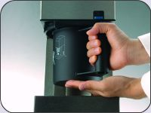
Nastawić żądany program - 1 lub kilka porcji lub cały pojemnik
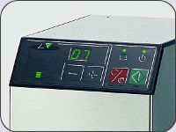
Wynik - aromatyczny, intensywny w smaku, naturalny sorbet w idealnej temperaturze ok. -12°C
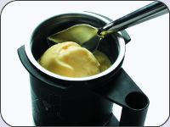
Według potrzeb przygotować dowolną ilość kubków i przechować w witrynie mroźniczej
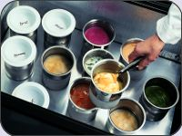
Napoczęte pojemniki wstawić ponownie do zamrażarki
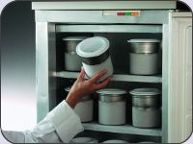

Podobnie można przygotować lody i inne mrożone desery, pikantne produkty, musy, farsze, kremy i inne.

